Use Case Diagram
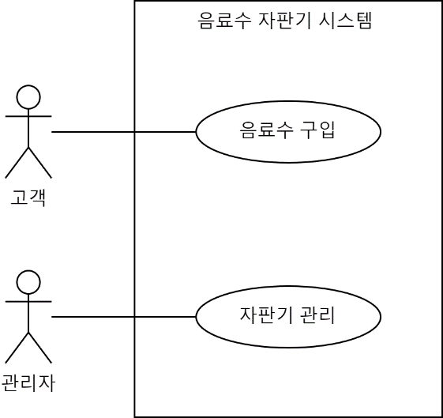
2. GUI Sketch
음료수 자판기도 여러 가지 종류가 있겠지만, 아래 사진과 같은 정도의 시스템의 UI를 가정합니다.
- 사진에는 지폐투입구가 있지만, 주어진 초기 요구사항 명세서의 내용대로 지폐가 아닌 동전만 투입하는 것으로 가정
- 동전 반환을 위한 레버
- 투입된 금액과 “거스름돈 없음”을 표시할 수 있는 간단한 액정화면
- 각 음료수 하단에 가격과 매진 표시

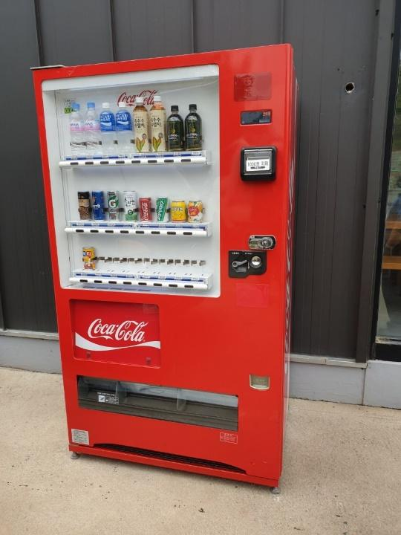

3.Use Case Specification

음료수 구입
고객이 동전으로 자동판매기에서 음료수를 구입하는 유스케이스

Basic Flow
본 유스케이스는 고객이 운영 모드 상태에서 동전을 시스템에 넣으면서 시작된다.
- 동전투입
  - 고객은 동전을 투입한다. (AF1. 투입 동전 불량)
  - 시스템은 동전의 무게와 크기를 측정하여 입력된 동전의 금액(10원, 50원, 100원, 500원)을 측정해서 총 금액 또는 현재의 잔액을 사용자에게 보여준다.
  - 시스템은 현재 투입 금액에 따라 구매 가능한 음료수를 표시해준다.
  - 본 Usecase를 종료한다.
- 음료선택
  - 고객은 원하는 음료수 버튼을 누른다.
  - 시스템은 선택된 음료를 제공한다. (AF.2 제품 매진, AF.3 잔액 부족 AF.4 거스름돈 부족)
  - 고객은 선택된 음료수가 제공된 후에도 잔돈 회수 버튼을 누르지 않고 다른 음료수를 선택할 수도 있다.
  - 시스템은 음료를 제공한 이후 남은 잔액을 사용자에게 보여준다.
  - 고객은 남은 금액을 반환할 수 있다.
  - 본 Usecase를 종료한다.
- 동전반환
- 고객이 잔돈 회수 버튼을 누르면 시스템은 잔액을 돌려준다.
- 본 Usecase를 종료한다.

Alternative Flows
AF1. 투입 동전 불량
분기점 : 3.1.1.a
투입 동전의 무게, 크기 등을 바탕으로 불량 동전이라고 판단된 경우
시스템은 투입된 동전을 그대로 반환하고 디스플레이에 아무런 변화를 일으키지 않는다.
이후 3.1.1로 돌아간다.
AF2. 제품 매진
분기점 : 3.1.2.b
시스템은 고객이 선택한 음료의 재고가 없을 때 매진 표시를 버튼에 표시한다.
이후 3.2.a 로 돌아간다.
AF3. 잔액부족
분기점 : 3.1.2.b
시스템은 고객이 선택한 음료의 잔액이 부족한 경우 음료를 제공하지 않는다.
이후 3.1.2.b 로 돌아간다
AF4. 거스름돈 부족
분기점 : 3.2.1.b
투입된 금액에서 음료수 가격을 뺀 만큼의 거스름돈을 반환할 수 없는 경우
시스템은 선택된 음료수를 제공하지 않고 고객에게 정확한 금액을 투입할 것을
알린다.(beef음 3회)
이후 3.1.1.b 로 돌아간다.

Pre-Condition
고객은 시스템의 음료수를 구매할 의향이 있다.
시스템은 정상 운영(운영 모드)으로 디스플레이에 투입된 금액, 음료 가격, 매진여부를 표시하고 있다.
Post-Condition
시스템은 정상 운영(운영 모드)으로 디스플레이에 투입된 금액, 음료 가격, 매진여부를 표시하고 있다.

시스템 관리
관리자가 시스템을 관리하는 유스케이스

Basic Flow
본 유스케이스는 관리자가 음료수의 가격을 변경하거나, 시스템 거래 내역을 출력하기 위해 관리모드로 바꾸는 것에서부터 시작한다.
- 관리모드 선택
  - 관리자가 맨 좌상단 음료 버튼을 3번 누르고, 우하단 음료 버튼을 7번 누르면 관리모드로 변경된다. (0.5초 내 간격) (AF1) 최상단 10개 버튼은 숫자 1, 2, …, 0에 매핑된다.
  - 숫자 1에 해당되는 버튼을 누르면 가격 변경 모드(서브플로우 2)로 진입한다.
  - 숫자 2에 해당되는 버튼을 누르면 거래 보고서 출력 모드(서브플로우 3)로 진입한다.
  - 사용자가 동전 반환 레버를 당기면 다시 운영 모드로 Reset 된다.
- 가격변경 메뉴
  - 현재 가격 조회
시스템은 모든 메뉴의 LED 등을 활성화한다. 관리자는 조회하고자 하는 메뉴의 버튼을 클릭한다. 시스템은 관리자가 선택한 메뉴의 현재 가격을 숫자창에 디스플레이한다. 관리자의 추가 조작이 없을 경우, AF1에 따라 운영모드로 돌아간다.
  - 가격 변경
관리자는 2.a 의 가격이 디스플레이 된 상태에서 우하단 음료 버튼을 누른다. 시스템은 젤 윗줄의 10개 버튼 LED를 활성화한다. 관리자는 10개 버튼을 1~0 숫자로 사용하여 새로운 가격을 입력한다. 시스템은 숫자창에 관리자가 입력한 숫자를 디스플레이한다. 관리자는 우하단 음료 버튼을 눌러 확정하고, 시스템에 해당 가격이 반영된다.
  - 상위 메뉴 이동
관리자는 상위메뉴로 돌아가고 싶을 경우, 좌상단 음료 버튼을 3번 누르고 우하단 음료 버튼을 7번 누른다. (0.5초 내 간격)
- 거래 보고서 출력 메뉴
  - 관리자는 거래보고서 출력 메뉴를 선택한다.
  - 시스템은 해당 일자에 이루어진 모든 거래 내역을 집계한다.
  - 시스템은 집계 내역을 보고서 형식으로 만들어 프린트 한다.
  - 관리자는 보고서를 확인한 후 다시 운영모드로 진입한다.

Alternative Flows
AF1. 5분 동안 아무 입력이 없을 경우
분기점: Basic Flow 1.a
시스템은 5분 동안 유휴 시간을 카운트한다. 유휴 시간이 4분 50초 경과된 경우 디스플레이에 남은 시간을 초 단위로 디스플레이한다. 유휴 시간이 5분이 되면 관리 모드 종료 및 운영 모드로 변경된 다음 본 유스케이스를 종료한다.
AF2. 관리자가 0으로 끝나지 않는 숫자를 입력할 경우
분기점: Basic Flow 2.b
시스템은 숫자창에 ‘ERR’을 반환하고, 가격을 시스템에 적용하지 않은 채 A1에 따라 운영모드로 돌아간 다음 본 유스케이스를 종료한다.
AF3. 프린터에 용지 또는 잉크가 없어 보고서를 출력할 수 없는 경우
분기점: Basic Flow 3.c
시스템은 출력 불가를 관리자에게 알린다. 다시 운영모드로 변경된 다음 본 유스케이스를 종료한다.

Pre-Condition
시스템은 24 hour 정상 운영하고 있다.

Post-Condition

Support Information
